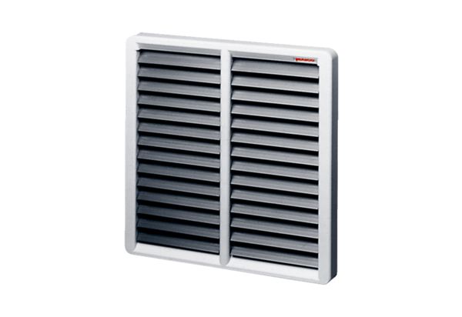Záró zsalu, kézi vezérlésű RS 40Csomagolási egység: 1 darabVálaszték: C
Termékszám: 0151.0342Gyártó: MAICO

